Señales de Peligro
Durante el Embarazo

Llámenos inmediatamente si:
- Se siente mareada.
- Tiene fiebre o escalofríos.
- Tiene un terrible dolor de cabeza o si tiene días de tener el dolor de cabeza.
- Tiene cambios en la visión – se le empaña la vista, ve luces o puntos intermitentes frente a usted.
- Si la cara o las manos se le hinchan.
- Ha subido demasiado peso muy rápido.
- Le cuesta respirar.
- Si se cae, se golpea el estómago, o sufre un accidente de automóvil.

No espere. Llame inmediatamente si:
- Tiene cualquier hemorragia proveniente de la vagina.
- Tiene un flujo repentino de agua o si siente que le gotea la vagina.
- Si el flujo normal de su vagina cambia.
- Si tiene dolores fuertes cuando orina.

Cuando su embarazo esté más avanzado, llámenos inmediatamente, durante el día o la noche, si:
- Siente una gran diferencia en la forma en que su bebé se mueve, o si la frecuencia de sus movimientos disminuye.
- Si su útero se contrae más de 5 veces en 1 hora, o cada 10 minutos.
- Si vomita o le duele mucho el estómago y tal vez tenga diarrea. Puede que sienta dolor o presión en los muslos o la vagina.
- Si tiene dolor en la parte inferior de la espalda y siente presión.
Otros Servicios

Hospital de Emergencias

WIC (Programa Suplemental de Nutrición para Mujeres Bebés y Niños)

Laboratorio (si fuera necesario)

Hospital Donde Va Dar A Luz

Clases de Preparación para el Parto

Ayuda Durante la Lactancia

Agencias Comunitarias

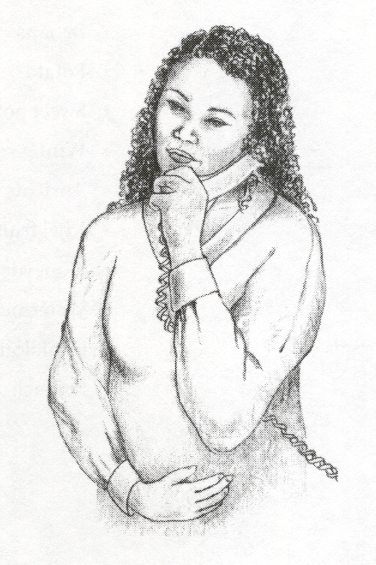

Bienvenida

al

Cuidado
Prenatal
Agency name
Address
City, State, ZIP
Phone number
Days open
Hours
Phone number for evenings/weekends

Ofrecemos los Siguientes Servicios Para Embarazadas

- Chequeos una vez al mes o con más frecuencia durante el transcurso de su embarazo.

- Exámenes para saber como está su salud y la de su bebé.

- Ayuda para encontrar los recursos que necesita, por ejemplo WIC o bancos de alimentos.

Le Ofrecemos:

- Información sobre el embarazo, el nacimiento y el cuidado de su bebé.
- Le ayudamos para que aprenda a comer alimentos saludables mientras está embarazada.

- Le ayudamos para que reduzca o deje de fumar. Para que deje tomar bebidas alcohólicas o usar drogas.

- Un lugar para que nos platique de las necesidades y situación de su familia.

Nuestro Personal

Ayúdenos para Darle el Mejor Cuidado Prenatal

Sea honesta sobre su historial médico y la forma en que vive. Estas cosas pueden afectar su embarazo y la salud de su bebé.

- Haga preguntas sobre las cosas que no entiende.

- Siga los consejos que le da nuestro personal y háganos saber la razón si no va a poder seguirlos.

- Háganos saber si ha habido algún cambio en su salud.

Por Favor…

  - Asista a todas sus citas.

  - Llegue a tiempo y llámenos si va a llegar tarde.

  - Llame con 24 horas de anticipación para cancelar una cita.

  - Avísenos cuando su dirección o número de teléfono cambien.

  - Díganos si tiene algunas ideas para mejorar nuestros servicios.
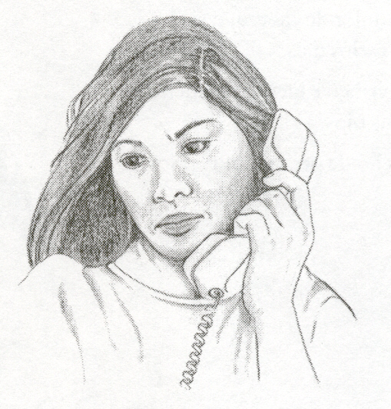
Derechos que la Paciente Tiene al Recibir
Cuidado Prenatal

Le Prometemos Que:

- La trataremos con respeto.

- Nos aseguraremos que lo que nos diga se mantenga en privado. Su cuidado de salud es entre usted y nosotros. Puede que tengamos que reportar si ha sufrido abuso o violencia para que pueda obtener la ayuda que necesita.

- Le explicaremos sobre los exámenes que necesita y como se hacen las cosas en nuestra oficina.

- Le responderemos a todas las preguntas que pueda tener sobre su cuidado prenatal.

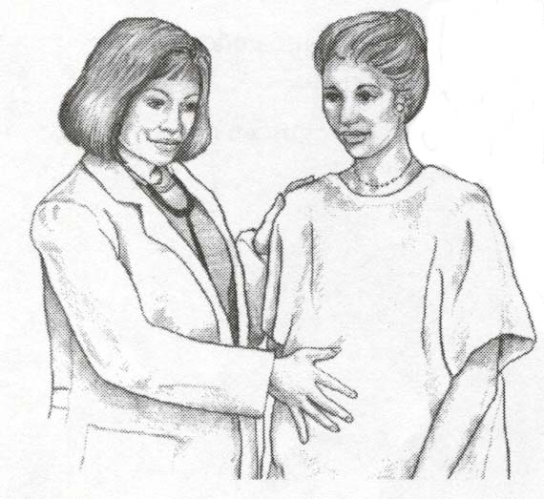

Usted Tiene el Derecho De:

- Ver su historial médico con alguien de nuestra oficina.

- Que le ayudemos a hacer decisiones sobre su cuidado médico; durante su embarazo, el trabajo de parto y durante el nacimiento del bebé.
- Aceptar o rehusar cualquier tratamiento o servicio que le ofrezcamos.

